Еженедельный мониторинг БРТС в Обручевском районе.
21.03.2023
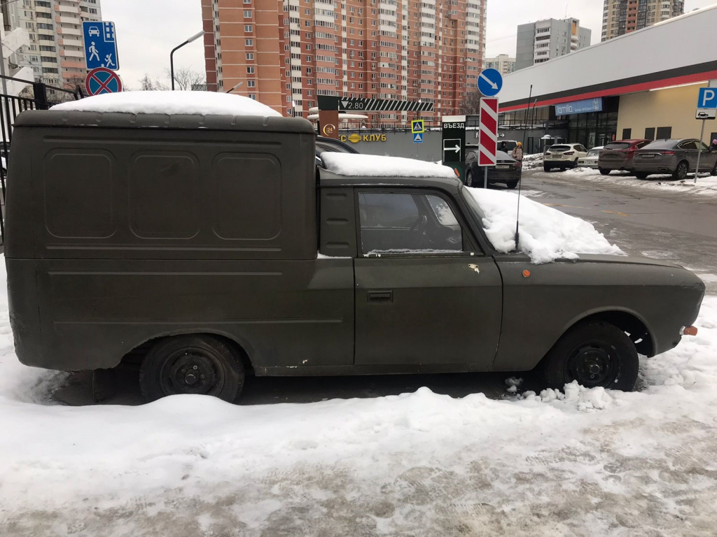
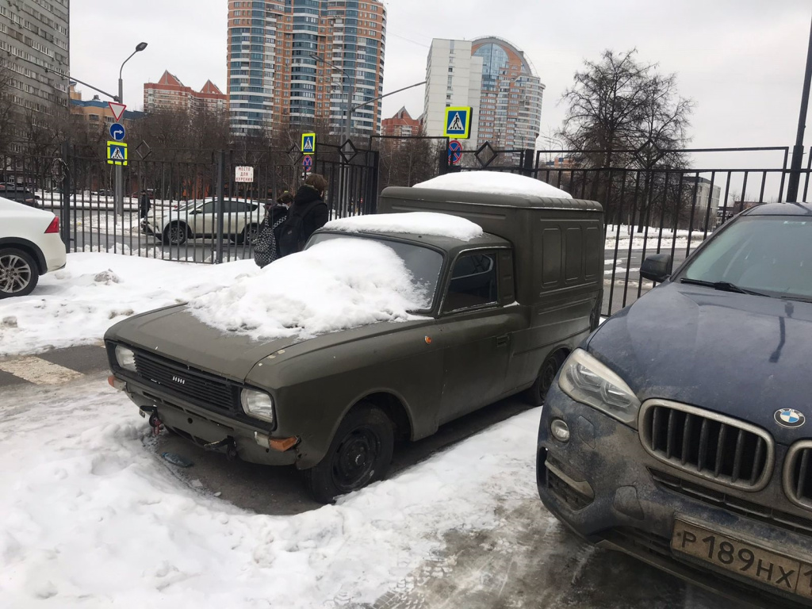

Разыскивается собственник транспортного средства, признанного комиссионным обследованием управы Обручевского района - БРТС.

Адрес страницы: http://obruchev.mos.ru/presscenter/statji/detail/11478609.html
Управа Обручевского района города Москвы

